暨南大学本科实验报告专用纸
课程名称 高级语言程序设计实验 成绩评定
实验项目名称 第九次实验 指导教师 张鑫源
实验项目编号 125 实验项目类型C语言 实验地点 家
学生姓名 胡靖 学号 2019053753
学院 智能科学与工程学院 系 专业 信息安全
实验时间2020年4月 29 日 上 午～4月29日 上午 温度 ℃
湿度
- 实验目的
实验九：矩阵运算的函数封装
- 实验内容和要求
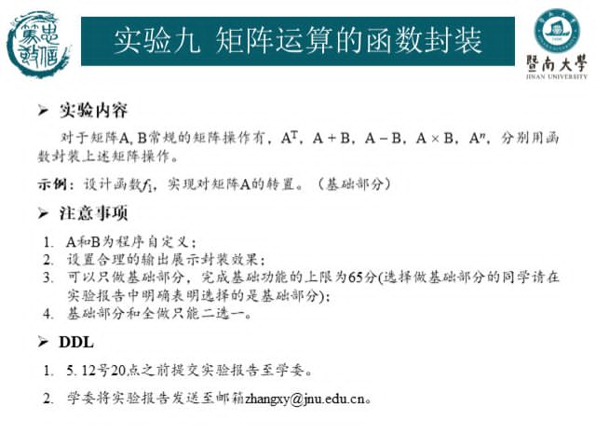
- 主要仪器设备
仪器：计算机
实验环境：visual studio
- 源程序
写出程序的源程序。

1.头文件head.h
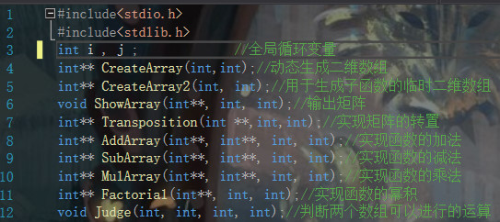
2.函数定义文件come_true.c
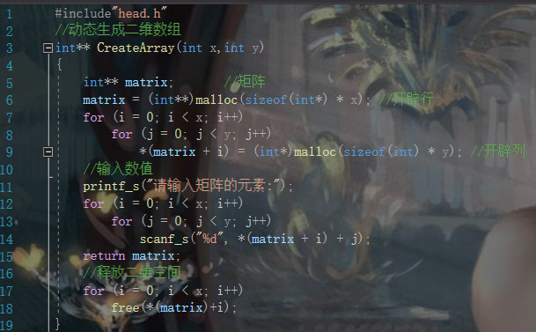
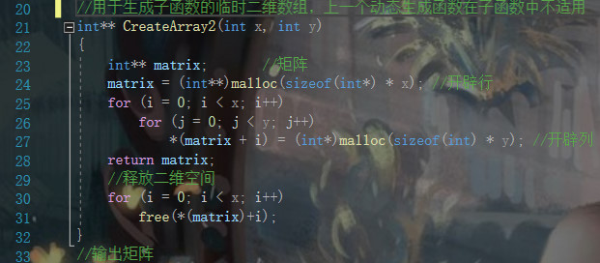
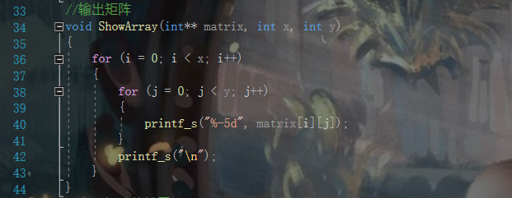

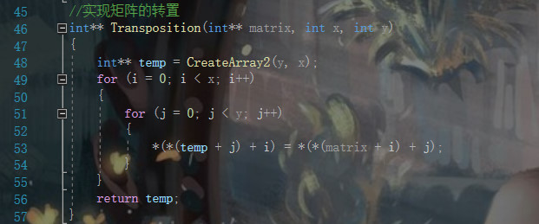
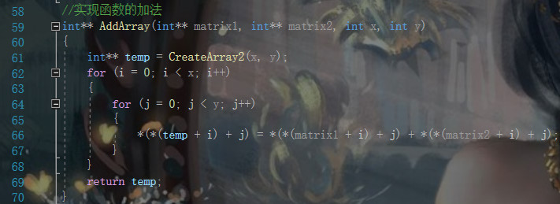
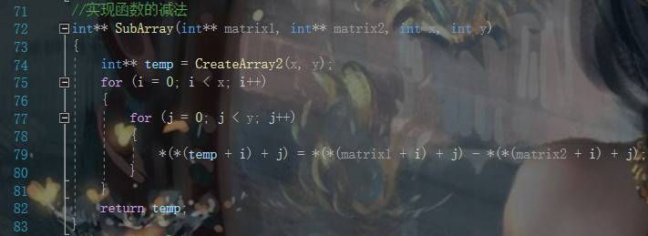
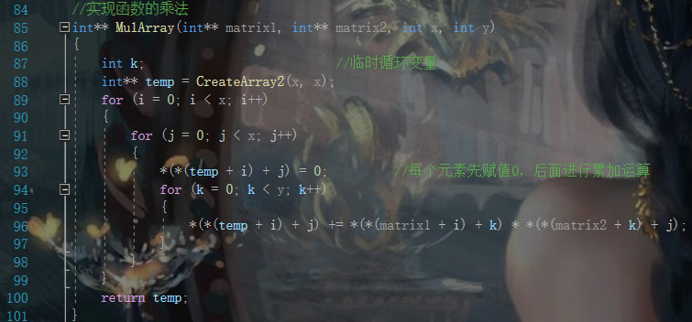
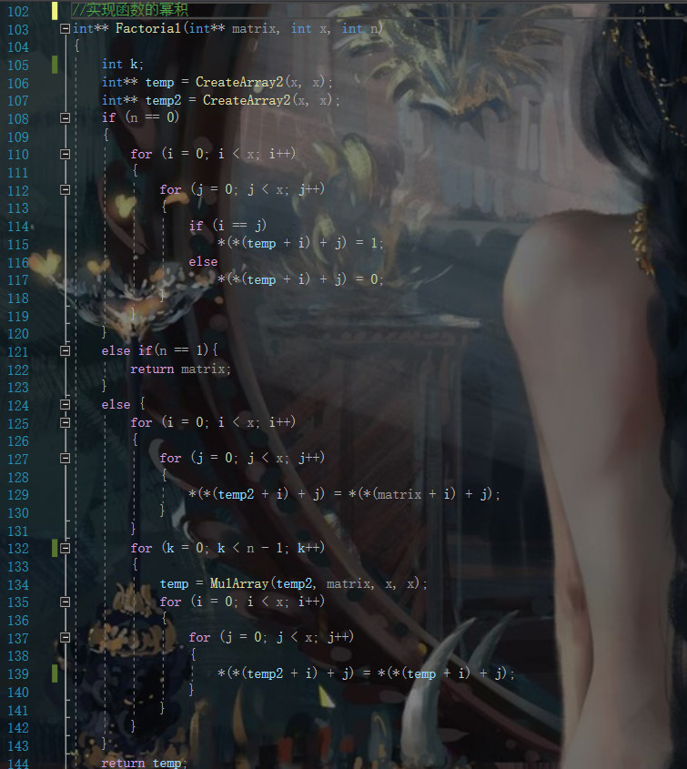
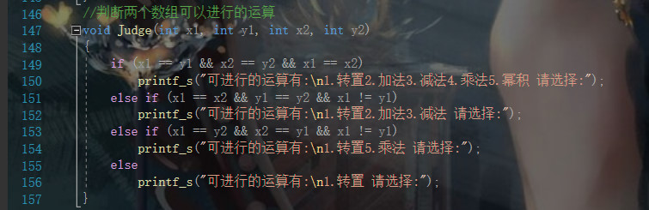
3.主函数main.c
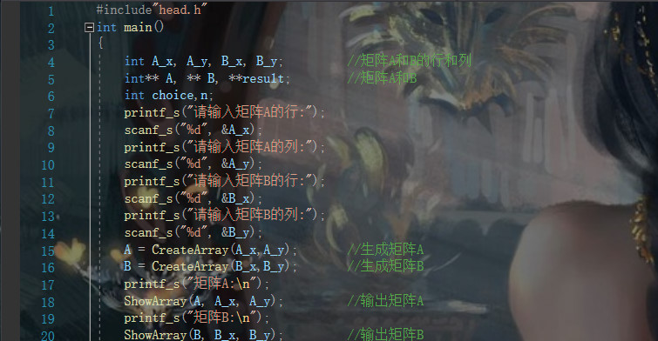

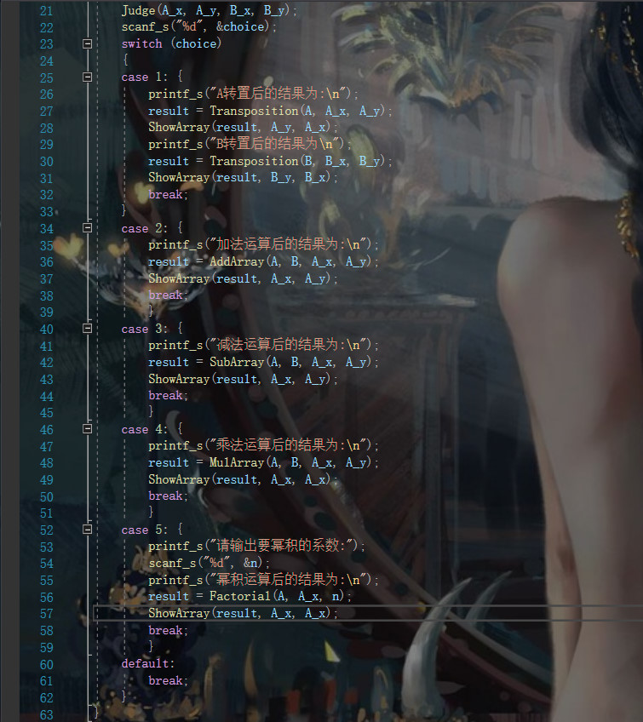
- 实验步骤与调试
主要是写出对源程序的语法错误以及逻辑错误的进行发现、修正以及调试的步骤。
- 需要实现的功能是用户自定义输入矩阵、矩阵的转置、矩阵的加法、矩阵的减法、矩阵的乘法以及矩阵的幂积，最后还需要根据用户输入的矩阵长和宽判断矩阵可以进行的运算。
- 实现自定义输入矩阵是需要动态分配二维数组，根据malloc分别开辟数组的行和列实现了该功能，并且需要及时是否空间（即free）。
转置，加法，减法等功能实现时需用另一个数组接收得到的答案，而原本的动态分配功能虽可以拿来使用却也有缺陷，于是新建函数，去掉上一个函数中不需要的功能即可。但在实现这三个功能时不小心将内层循环的变量设为<0，浪费大量时间来找bug。
乘法功能的实现根据所学的线性代数知识得以解决，并未花费太多时间。
幂积功能与乘法类似，却也是乘法的延伸，实现时可以调用乘法函数，但由于知识储备以及经验的不足，少定义的一个二维数组来储存临时数据，导致无论幂积的系数是多大都只是等于2的结果，查看书籍后得以解决
- 实现得功能虽然大部分没有问题，但在幂积这个功能上还有明显不足，即无法实现系数为负数的结果，并且也只是对矩阵A可以进行幂积运算，无法判断两个矩阵是否存在某一个可以幂积的情况，功能有待完善，学习仍将继续！
- 实验结果与分析
写出最终逻辑正确的程序在各种实验数据下的实验结果以及进行简单的结果分析。
- 可以算出不同矩阵的不同运算，但也有明显缺陷，输入多了少了都会导致输出错误，但功能比较完善，可以选择性的输入矩阵。并且运算的功能也可以进行进一步的完善。
2. 实现幂积功能时只能实现大于等于0的情况，小于零的情况没有得到有效的实现。
3. 不同情况下程序运行的结果如下。
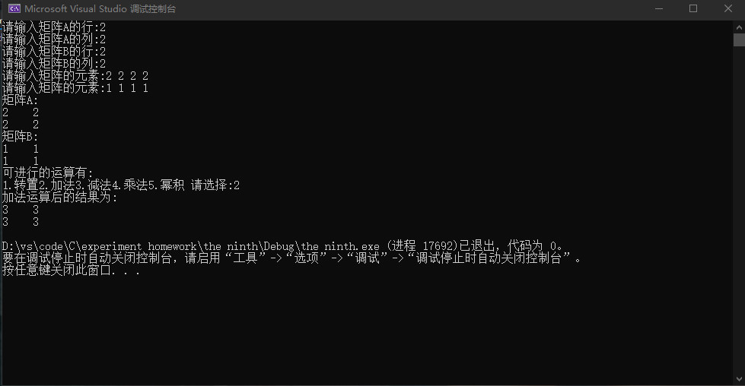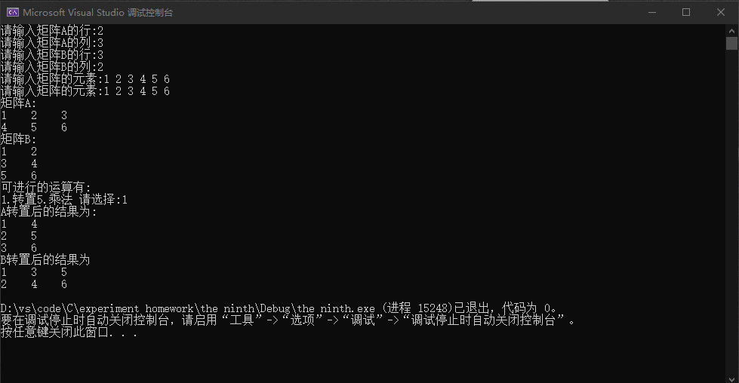
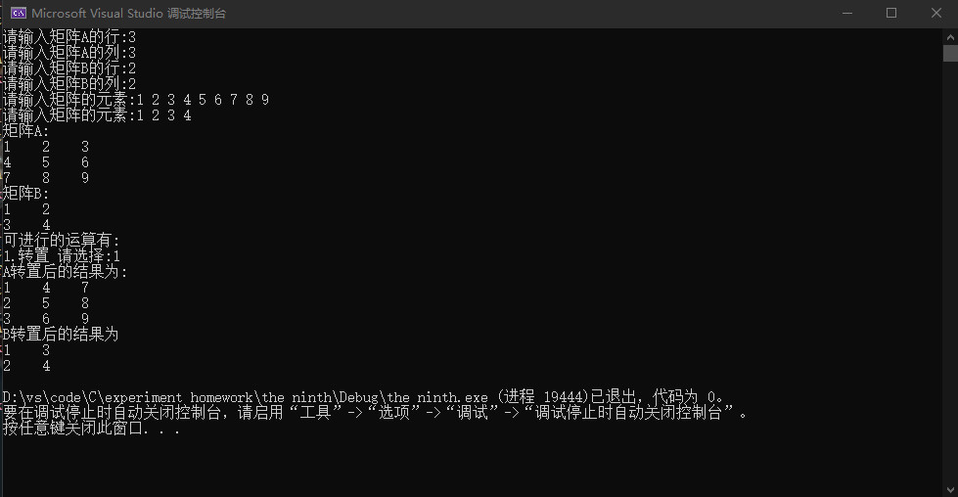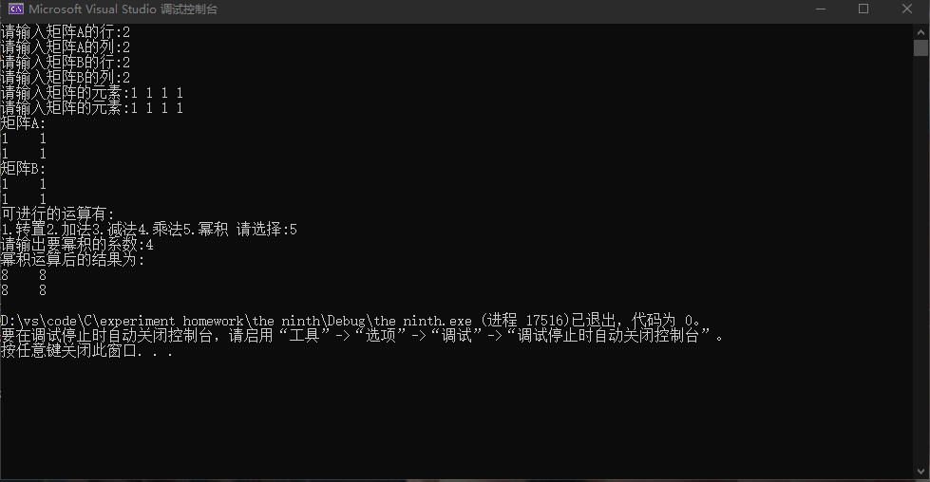
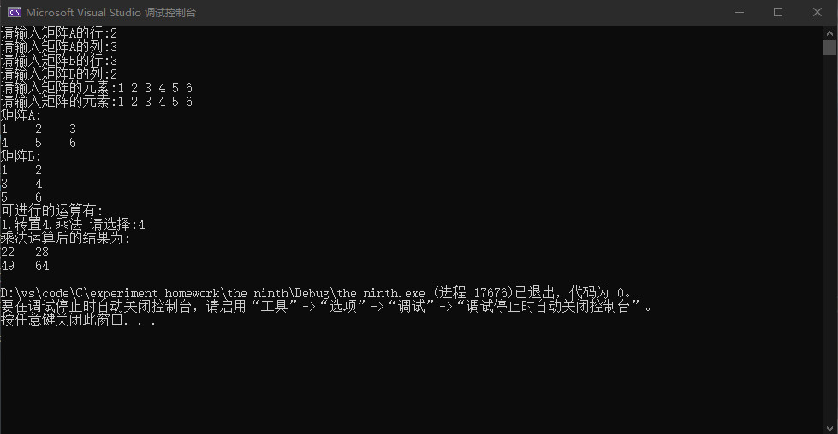
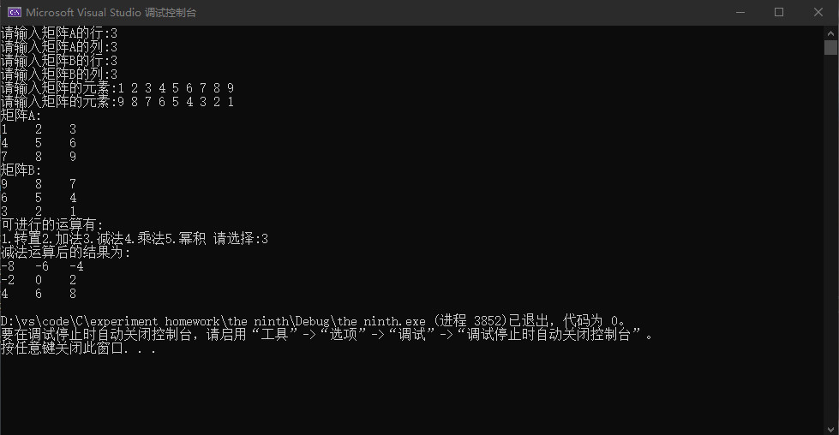

暨南大学本科实验报告专用纸(附页)

